Министерство образования Республики Беларусь

Учреждение образования

«Белорусский государственный университет информатики

и радиоэлектроники»

Специальность «Программная инженерия»

Учебная дисциплина «Основы алгоритмизации и программирования»

Отчет

по лабораторной работе №7

«Структуры и файлы»

Подготовила: Студент гр. 410901

Гуцева Т. Г.

Проверил: Усенко Ф. В.

Минск 2024

Цель: сформировать навыки и умения обработки структурированных типов данных, организованных в виде структур и файлов.

Задание: Написать программу, в которой хранятся данные о товарах, их

количестве и цене. При запуске программы эта информация выводится на

экран. Далее пользователю должно предлагаться вводить номера товаров и их новое количество. После этого все данные о товарах должны снова выводиться на экран. Задачу решить с использованием структуры данных. Предусмотреть запись в файл.

Листинг кода:

#include <iostream>

#include <Windows.h>

#include <string>

#include <fstream>

using namespace std;

struct Product {

string name;

string number;

unsigned int amount;

double price1;

double price;

};

int main()

{

setlocale(LC_ALL, "ru");

SetConsoleCP(1251);

Product information[5];

information[0] = { "кока кола","1",100,1.78, 0.00 };

information[1] = { "спрайт","2",84,1.89, 0.00 };

information[2] = { "фанта","3",36,1.66,0.00};

information[3] = { "пепси","4",75,1.72,0.00};

information[4] = { "фреш бар","5",27,1.53,0.00};

cout << "Данные о товарах:" << endl;

for (int i = 0; i < 5; i++)

{

cout << "-------------------------------------------" << endl;

cout << "Номер товара:" << information[i].number << endl;

cout << "Название:" << information[i].name << endl;

cout << "Количество:" << information[i].amount << endl;

cout << "Стоимость:" << information[i].price1 << endl;

information[i].price = information[i].amount * information[i].price1;

cout << "Цена:" << information[i].price << endl;

}

int a;

while (true)

{

cout << "-------------------------------------------" << endl;

cout << "Внести изменения (1-да/0-нет)?" << endl;

cin >> a;

if (a == 1)

{

string num;

cout << "Введите номер товара:" << endl;

cin >> num;

for (int i = 0; i < 5; i++)

{

if (num == information[i].number)

{

unsigned int am;

cout << "Новое количество товара:" << endl;

cin >> am;

information[i].amount = am;

}

}

}

else

{

break;

}

}

for (int i = 0; i < 5; i++)

{

cout << "-------------------------------------------" << endl;

cout << "Номер товара:" << information[i].number << endl;

cout << "Название:" << information[i].name << endl;

cout << "Количество:" << information[i].amount << endl;

cout << "Стоимость:" << information[i].price1 << endl;

information[i].price = information[i].amount * information[i].price1;

cout << "Цена:" << information[i].price << endl;

}

ofstream file;

file.open("products.txt");

if (!file.is_open())

cout << "Ошибка открытия файла!";

else

for (int i = 0; i < 5; i++)

{

file << "Номер товара:" << information[i].number << endl;

file << "Название:" << information[i].name << endl;

file << "Количество:" << information[i].amount << endl;

file << "Стоимость:" << information[i].price1 << endl;

information[i].price = information[i].amount * information[i].price1;

file << "Цена:" << information[i].price << endl << endl;

}

file.close();

return 0;

}

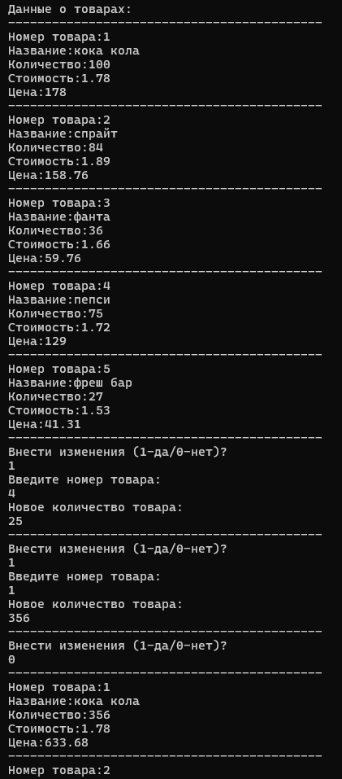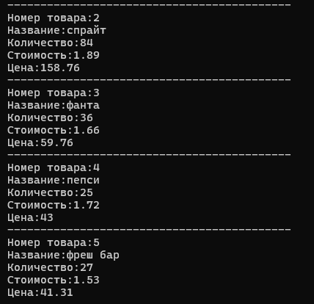

Рисунок 1, – Результат выполнения программы

Построение блок-схемы:

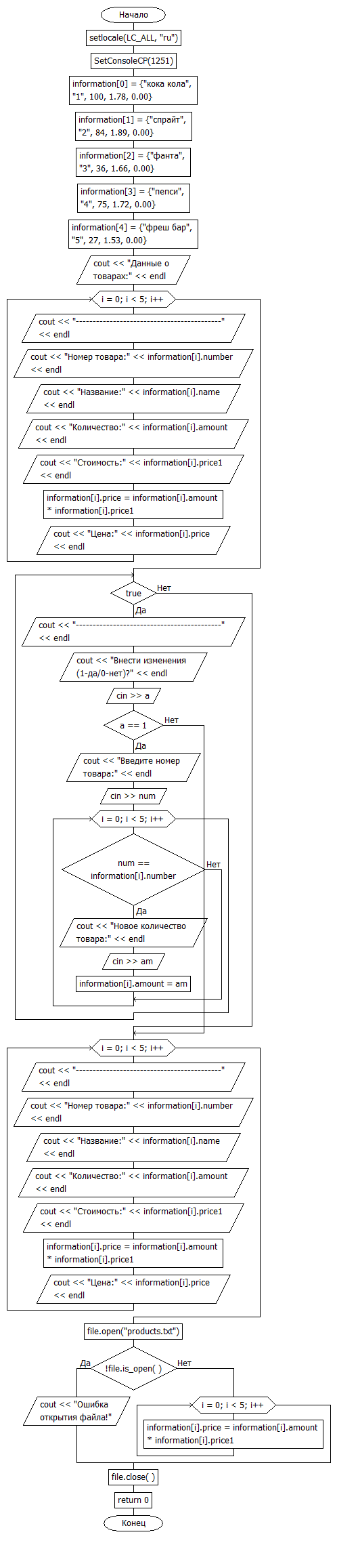



Вывод: В ходе выполнения задания успешно создана программа, в которой пользователь вводит номера товаров и их новое количество. Данные, введенные пользвателем, записываются в файл.